中国疾病预防控制中心便函
中疾控慢社便函〔2017〕636号

中国疾病预防控制中心关于召开2017年全国疾控系统慢性病防控与营养工作会议的通知

各省、自治区、直辖市疾控中心，新疆生产建设兵团疾控中心，各计划单列市疾控中心，中心有关单位：
为全面总结2016年全国疾控系统慢性病防控与营养工作，分析2017年上半年进展及存在的问题，研判下半年工作形势及应对策略，有效推进并确保圆满完成年度任务，同时也为了共同探讨新形势下的机遇与挑战，凝智聚力加强慢性病防控体系建设，中国疾控中心现定于2017年7月在新疆维吾尔自治区乌鲁木齐市召开全国疾控系统慢性病防控与营养工作会议。会议有关事宜通知如下：
一、会议内容
（一）总结通报2016年全国慢性病防控与营养工作；
（二）分析2017年工作进展并部署推进重点工作；
（三）特邀专家进行政策与技术专题报告；
（四）主题讨论加强慢性病防控体系建设。

二、会议时间
2017年7月27-28日（26日报到，29日14:00前离会）
三、会议地点
新疆自治区乌鲁木齐市鑫金新宾馆。
地址：乌鲁木齐市天山区人民路255号（路线图见附件1）。
电话：0991-5980666,5980856。
四、 参会人员
（一）特邀国家卫生计生委疾控局领导、慢病处领导；
（二）各省、自治区、直辖市、新疆生产建设兵团及计划单列市疾控中心分管主任（慢性病/营养），慢病科（所）长、营养科（所）长，每单位不超过4人；请省疾控中心通知本省计划单列市相关人员参会；
（三）中国疾控中心领导，慢病中心和营养与健康所的领导及相关工作负责人各4-5人，流病办、控烟办、儿少中心、精神卫生中心、老年中心负责人1名，慢病社区处领导及工作人员；
（四）特邀国家癌症中心、国家心血管病中心领导或专家各1名，特邀美国CDC驻华代表处人员1名。
五、 其他事项
（一）各单位参会名额内的代表会议期间的食宿费用由大会统一承担，超出参会名额和时间的人员食宿费用自理；交通费用自理；
（二）会议不安排接送站，请自行前往；
（三）请将会议回执（见附件2）于2017年7月17日前通过电子邮件发送至新疆维吾尔自治区疾控中心慢病科及中国疾控中心慢病社区处。
六、 联系方式
1.联 系 人：张云君 新疆维吾尔自治区疾控中心慢病科
联系电话：0991-2629409、18999980500
E-mail：1041154646@qq.com。
2.联 系 人：石文惠、温莹 中国疾控中心慢病社区处
联系电话：010-58900219
E-mail：shiwenhuisy@126.com、wenyingcdc@163.com

附件：1.宾馆路线图
2.会议回执

中国疾病预防控制中心
2017年6月30日

抄送：国家卫生计生委疾控局。
附件1
宾馆路线图
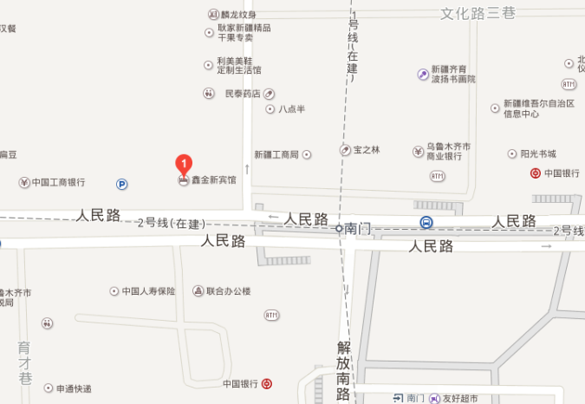
酒店坐落于人民路。
1.距乌鲁木齐火车站8公里，乘坐44路和36路在红旗路站下车，马路对面向东100米即到，出租车约花费15元左右。
2.距地窝堡国际机场20公里，乘坐机场大巴到达南航售票处，在红山站乘907路、17路公交车在红旗路站下车，出租车花费约50元。

附件2
会议回执
姓名 | 性别 | 民族 | 单位 | 职务 | 电话 | 电子邮箱

